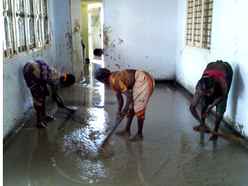
Tisková zpráva

Jezuité v Indii odstraňují následky povodní
a prosí o pomoc

V severní části indické provincie Karnátaka, kde působí jezuitská misie, došlo začátkem října 2009 k mohutným záplavám. Voda už sice opadla, ale zanechala za sebou velké škody a chudé rodiny se ocitly na okraji naprosté bídy. Otec Francis Serrao, představený karnátacké provincie Tovaryšstva Ježíšova, ve svém naléhavém dopise píše o oněch říjnových dnech, kdy misie nejprve bojovala o holé přežití. Nyní se zmíněná provincie ze všech sil snaží odstranit následky zuřivých povodní, které způsobily, že se více než půl druhého milionu dalitů ocitlo bez domova.

Záplavy vyvolaly neslýchaně prudké přívalové deště, které zdvihly hladiny místních toků a ty se vylily z břehů. Rozsáhlé území bylo zdevastováno, obrovské množství lidí přišlo o domov i veškerý majetek, voda zničila jejich pole a zahubila hospodářská zvířata. Severní část oblasti postihlo neštěstí zvlášť tvrdě – domov zde ztratilo víc než milión lidí a tisíce jich musí žít v provizorních táborech či v prostorách našich institucí.

„V ulicích měst a vesnic se povalují mršiny zvířat a všechno pokrývá vrstva tlející naplaveniny,“ popisuje situaci indický provinciál ve svém listu. „I když naštěstí nedošlo k velikým ztrátám na životech, přesto skutečné počty mrtvých a pohřešovaných výrazně převyšují čísla udávaná vládními agenturami. Na obě naše misie, působící mezi nejchudšími obyvateli, dality, v Pannuru v okrese Raichur a ve městě Bijapuru, dolehl čas tvrdých zkoušek a jsou to právě dalité, na něž tu dopadlo neštěstí nejhůře,“ uvádí představený. Na denním pořádku jsou podle jeho slov srdcervoucí scény, kdy členové rodiny zoufale hledají své drahé mezi stovkami těl, narovnaných u silnice, zatímco další postižené už tak pohltila hrůza a žal, že vůbec nechápou, co se děje, a nejsou tudíž schopni se o sebe postarat.

„Události v Bijapuru, historickém městě s téměř dvěma milióny obyvatel, připomínaly noční můru,“ pokračuje provinciál. „Prudké deště trvaly nepřetržitě téměř pět dní, voda stoupala rychle, jako když dojde k provalení přehrady a příval se řítil ulicemi jako rozvodněná bystřina. Od nepaměti zde nedošlo k tak rozsáhlé katastrofě. Mnoho rodin ztratilo živitele, domov, majetek, prostředky obživy, hospodářská zvířata i úrodu.“

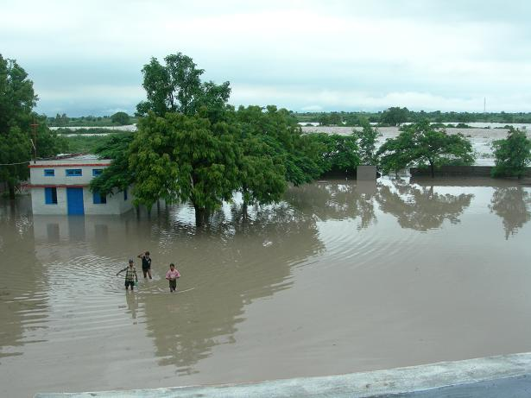
V samotném městě Bijapur je řada chudinských čtvrtí, kde působí jezuité. Místní úřady nejenže neposkytly žádnou pomoc, ale využily přírodní katastrofy jako záminky k demolici těchto čtvrtí, aniž by jejich obyvatele předem upozornily nebo je aspoň kompenzovaly. „Mnohokrát jsme se střetli s odpovědnými představiteli, intervenovali jsme dokonce i u ministra, v jehož jurisdikci se nachází náš okres. Hrubě a neurvale nás však vypoklonkoval,“ vysvětluje jezuita D'Souza, který působí mezi dality v Pannuru. Jezuité proto podali stížnost na Státní komisi pro lidská práva, dosud však bohužel marně čekají na odpověď. „Nechceme zabraňovat úřadům v naplánovaném postupu, jde nám jen o to, abychom vymohli spravedlivé odškodnění pro ty, kteří díky němu utrpí další škody,“ uvádí D'Souza.

Jezuité z misie zavřeli své školy a s plným nasazením se pustili do záchranných prací. Učitelé i studenti se rozdělili do dvanácti týmů, které byly vyslány do nejhůře zasažených oblastí. Při práci ve vesnicích se k nim připojily řeholní sestry z několika dalších kongregací a vzdělávacích institucí. Podle důmyslného plánu otce Erika Mathiase SJ, který i se svým týmem pobývá ve stanech nedaleko Pannuru, jsou takto postupně navštěvovány všechny postižené vesnice a jejich obyvatelům se dostává materiální i duchovní pomoci.

„Součástí naší agendy, zaměřené na přímou pomoc obyvatelstvu, je i distribuce potravin, pitné vody a zdravotnického materiálu do postižených čtvrtí,“ vysvětluje dále představený. „Ve spolupráci s dalšími agenturami, nemocnicemi, všemi lidmi dobré vůle, a dokonce i některými představiteli státní správy, se snažíme proces urychlit, aby se pomoc k potřebným nedostala pozdě. Podle plánu bychom měli zaopatřit na pět tisíc rodin jen v Bijapuru a dalších 950 v Mudholu v okrese Bagalkot. Spojeným úsilím zakládáme i polní nemocnice, kde se léčí lehčí úrazy a méně závažné choroby.“

Lidé přežívají ve stanech u cesty. Pevných přístřešků je pomálu a zima se blíží, proto vyvstává tím naléhavější potřeba dodávek oblečení, pro ženy, muže i děti do čtyř let. „Velikou cenu pro nás má i ložní prádlo, ručníky, základní hygienické potřeby, psací potřeby, poznámkové sešity a bloky. Pravým pokladem je i veškerý zdravotnický materiál,“ dodává indický provinciál Francis Serrao na konci svého dopisu.
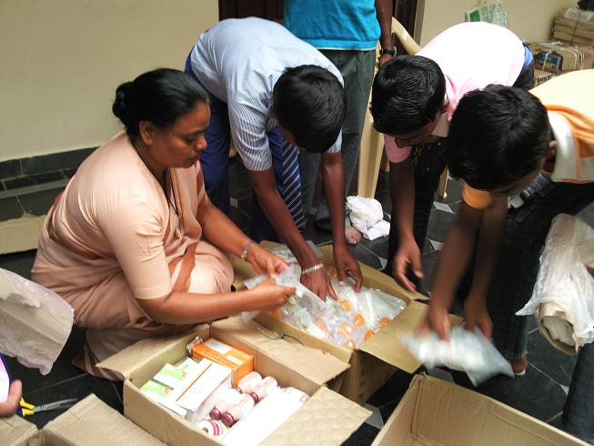
Z Evropy není bohužel prakticky možné zorganizovat v krátkém čase dodávku materiálu, potravin či léků a eventuální dobrovolníci by potřebovali příliš dlouhou dobu na přípravu, nezbytná očkování a aklimatizaci. Proto v našich podmínkách zůstává jako účinná forma podpory a vyjádření účasti obětem jen finanční pomoc. „Po zveřejnění první prosby o pomoc se začaly scházet první finanční příspěvky. Zatím jsme do Indie z našeho konta díky mnoha štědrým dárcům mohli odeslat prvních 7.800 eur,“ uvádí František Hylmar, představený českých jezuitů. Sbírka bude dále pokračovat.

Indickou jezuitskou misii, postiženou ničivou přírodní katastrofou, je možné podpořit zasláním peněžního daru na bankovní konto č. 5076810002/4000, variabilní symbol 10851.

Více informací www.jesuit.cz

